本试卷适用范围  2010级本科 | 南 京 农 业 大 学 试 题 纸
本试卷适用范围  2010级本科 | 10-11学年 第二学期 课程类型：必修 卷类：B
课程 大学物理I 班级 学号 姓名 成绩
以下表格为教师阅卷时使用，学生请勿填写
题型 | 选择 | 判断 | 填空 | 问答 | 计 算
号 | 1～7 | 1～5 | 1～4 | 1～2 | 1 | 2 | 3 | 4 | 5 | 6
分
- 选择题（2分／题,共14分）
1、按照狭义相对论的时空观，判断下列叙述中正确的是： （ ）（A）在一个惯性系中，两个同时的事件，在另一个惯性系中一定是同时事件；
（B）在一个惯性系中，两个同时的事件，在另一个惯性系中一定是不同时事件；
（C）在一个惯性系中，两个同时不同地的事件，在另一个惯性系中只可能同时不同地；
（D）在一个惯性系中，两个同时同地的事件，在另一个惯性系中一定是同时同地事件。
2． α 粒子在加速器中被加速，当其质量为静止质量的3倍时，其动能为静止能量的 （ ）
(A) 2倍． (B) 3倍． (C) 4倍． (D) 5倍．
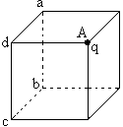
3、如图所示，一个带电量为q的点电荷位于正方体的A角上，则通过侧面abcd的电场强度通量等于： （ ）
（A）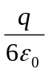； (B) 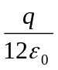；
(C) 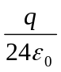； (D) 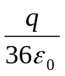。

4. 真空中一半径为R的球面均匀带电Q，在球心O处有一带电量为q的点电荷，如图所示。设无穷远处为电势零点，则在球内离球心O距离为r的P点处电势为： （ ）

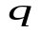
(A) 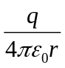 (B) 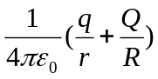
(C) 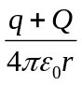 (D) 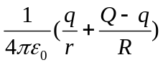

5、关于稳恒磁场，以下说法错误的是： （ ）
(A) 磁场线是闭合曲线，无始无终； (B) 磁场是保守场；
(C) 磁场是无源场； (D) 运动电荷激发磁场。
6、两个同心的均匀带电球面，内球面半径为、带电量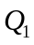，外球面半径为、带电量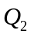，则在距离球心为处（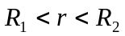）一点的场强大小E为： （ ）
（A）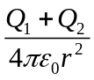； （B）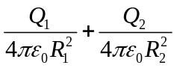； （C）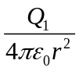； （D）。
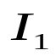
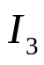
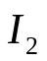
7、如图所示的环路，求磁感应强度沿此闭合环路的积分等于 （ ）
（A）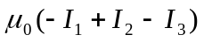；
（B）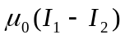；
（C）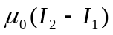；
（D）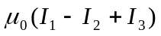。
- 判断题（每题1分，共5分）
1、任何运动都应理解为相对运动 （ ）
2、相对于地球运动的粒子在地球看来寿命延长了 （ ）
3、目前自然界中没有发现磁单极子 （ ）
4、 引起动生电动势的非静电力是洛伦兹力。 （ ）
5、根据法拉第电磁感应定律，磁通量发生变化越快，感应电动势越大 （ ）
- 填空题（每空1分，共12分）
1.静止时边长为质量为m₀的正立方体，当它以速率沿与它的一个边平行的方向相对于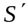系运动时，在系中测得它的体积将是 __________ ，在系中测得它的质量是____________，在系中测得它密度是 ____ 。
2、写出公式：
静电场高斯定理：_________________________；稳恒磁场高斯定理：_________________________
静电场环路定理：_________________________；稳恒磁场的环路定理：_______________________
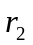

3、如图所示，A点有一点电荷Q,则b点场强的大小为 ，
a点的电势为 ，a、b两点的电势差为___________________
（以无穷远为电势零点）
4.无限长通电圆柱面，半径为R，电流强度为I,则柱面内距轴线为r处磁感应强度的大小为________；
无限长通电圆柱体，半径为R，电流强度为I,则柱体内距轴线为r处磁感应强度的大小为_________。
- 问答题（8分）
1狭义相对论的两个基本原理是什么？

2一根有限长的均匀带电直线，其电荷分布及所激发的电场有一定的对称性，能否利用高斯定理来算电场强度？说明理由。

五、计算题（共61分）
1、（10分）一质点在xy平面上运动，运动函数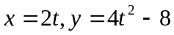（采用国际单位制）。求：
(1)求质点运动的轨道方程；(2)求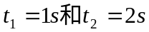时，质点的位置、速度和加速度。

2、（8分）在惯性系S中，有两事件发生于同一地点，且第二事件比第一事件晚发生2s；而在另一惯性系S＇中，观测第二事件比第一事件晚发生3s．求：
（1）S＇系相对于S系的运动速度；
（2）在S＇系中发生两事件的地点之间的距离是多少？(此题计算过程和结果中，可保留光速c和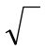)。

3. （10分）一均匀带电球壳半径为R，带电量为Q，求：
（1）电场分布
（2）电势分布

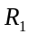
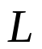
4、（8分）证明：圆柱形电容器由两个同轴的金属薄壁圆筒组成，如图所示，设筒的长度为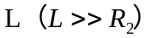,两筒的半径分别为和，两筒之间设为真空，试证明该圆柱形电容器的电容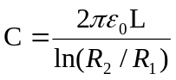。

5、（10分）如图，在长直电流近旁放一矩形线圈与其共面，线圈各边分别平行和垂直于长直导线，线圈长度为L，宽为b，近边距长直导线距离为a，长直导线中通有电流。求：
（1）长直电流周围的磁场分布；
a
L
b
I₁
（2）长直电流的磁场穿过矩形线圈的磁通量；
（3）若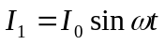，求线圈中的互感电动势。

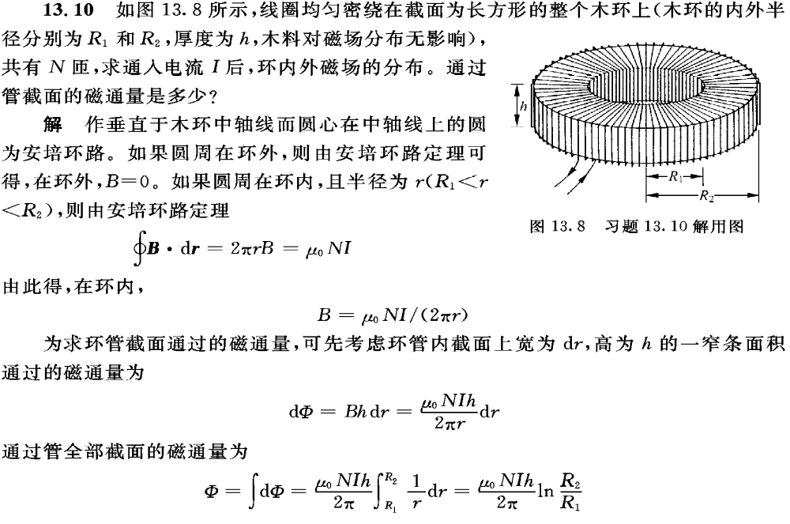
6.（15分）如图所示，线圈均匀密绕在截面为长方形的整个木环上（木环的内外半径分别为R1和R2，厚度为h，木料对磁场分布无影响），共有N匝，通入电流I，求：
（1）环内外磁场的分布
（2）通过管截面的磁通量是多少
（3）自感系数是多少

教研室主任 出卷人 物理教研室

